Dodatni pouk 25. 1. 2021

Družina Kavčič je na loteriji zadela glavni dobitek. Vsi so presrečni!

V strip napiši, katere sanje se jim bodo uresničile .

Nato pa zapiši še, katere sanje bi si ti uresničil, če bi zadel glavni dobitek.

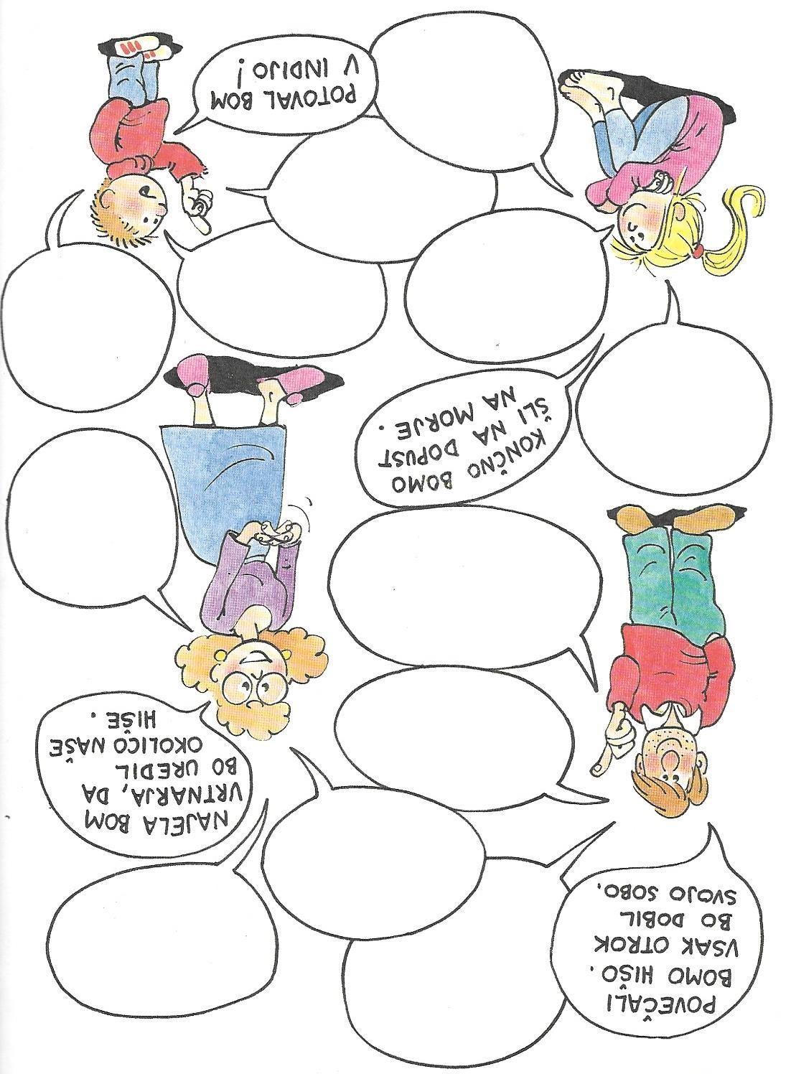

Moje sanje:

